**L’ADSB** **sorties à thème** vous propose **vendredi 25 avril 2025**

**Le camp des Milles**

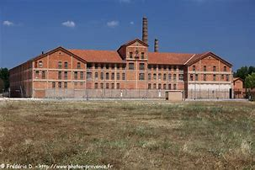

**A l’occasion de l’année du 80° anniversaire de la libération des camps de concentration, nous vous proposons une visite mémorielle au camp des Milles :**

Ce camp, devenu Mémorial de l’internement et de la déportation, a ouvert en septembre 1939, dans une briqueterie désaffectée, au hameau des Milles.

De 1939 à 1942, il a connu l’internement de personnes de statuts divers (relevant de 39 nationalités) et de résistants, avant d’être également un centre de regroupement des juifs destinés à la déportation vers Auschwitz (août/ septembre 1942).

Il ne fonctionne plus dès l’arrivée des troupes allemandes (décembre 1942), qui le transforment en dépôt de munitions.

Seul grand camp d’internement français encore intact, et l’un des très rares en Europe, il est devenu site mémorial, ouvert le 10 septembre 2012, lors du 70° anniversaire du départ du dernier convoi de déportation vers Auschwitz.

Cette visite guidée (par Mr Marchot, qui a assuré la conférence « lettres de déportés » de janvier) aura lieu le vendredi **25 avril après- midi**

**Prix : 9.50€ et 11.50€** (si moins de 65 ans)

*Inscriptions* : mail à [b.recorbet@free.fr](mailto:b.recorbet@free.fr) *le plus rapidement possible, merci*

Dépôt du chèque dans la boîte aux lettres du 1006 bd Montesquieu, la Salle

Indications matérielles (itinéraire etc..) quelques jours avant le RV